自主创新基金申请书使用说明
软件运行平台：WORD 2003及以上版本（一定不要使用WPS）
运行前设置：设置WORD允许宏的执行（如果只是查看申请书，不必启用宏）

一、标准使用流程
使用流程表（以WORD 2003为例）
使用流程 | 流程解释
- 下载申请书 | 该系列申请书分教师类、研究生类和本科生类三大类。
- 设置WORD安全级别为“中” | 设置允许宏的执行。WORD宏（或VBA）是本系列申请书的核心工具，提供填写、检查、保护、版本管理等关键功能。填写申请书必须使用宏；查看与打印不必。
- 打开申请书，选择启用宏
- 仔细阅读填写说明 | 关于填写流程和填写内容的规范与要求。
- 填写申请信息 | 点击申请书各大表格左侧的按钮，弹出帮助填写与检查的窗口，按提示与要求填写。
- 填写申请正文 | 同使用普通WORD文档一样。
- 检查所填写内容 | 同使用普通WORD文档一样。
- 检查与保护申请书 | 点击申请书填写说明页或尾页“检查与保护”或“再编辑文档”（检查与保护后显示）按钮，实现申请书的自动检查、保护与解除保护。允许反复修改。
- 补充填写项目编号 | 点击首页或填写说明中的“项目编号”按钮，补充填写项目编号。提交至网上项目管理系统的申请书必须带有项目编号且为已保护状态（不可填写状态）。

具体方法解释：
- 下载申请书
注意：申请书文档的保存路径不要过长过深，否则可能会导致宏始终无法启用。如果出现宏始终无法启用的现象，请将申请书直接保存在磁盘根目录下。
- 设置WORD安全级别为“中”
WORD 2003：打开WORD应用程序，在【工具】菜单【宏】【安全性】选择“中”，如图1。
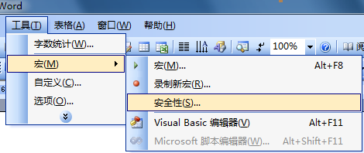
图1 设制WORD2003安全级别

更高版本WORD：跳过此步。
- 打开申请书，选择启用宏
WORD 2003：在弹出的安全警告框中选择“启用宏”。
WORD 2007：在安全警告栏点击“选项”按钮，选择“启用此内容”，如图2。
WORD 2010：在安全警告栏点击“启用内容”按钮，如图3。
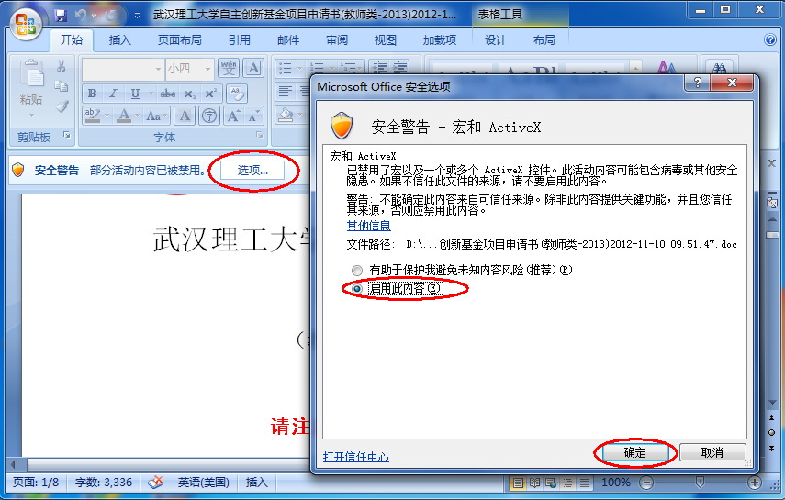
图2 WORD 2007启用宏

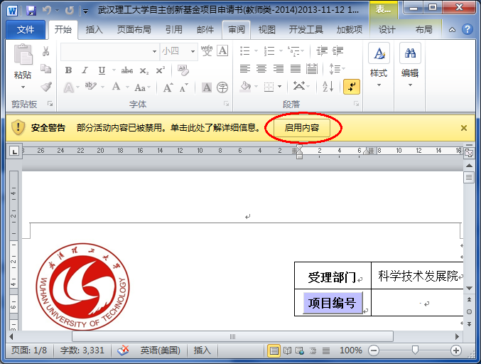
图3 WORD 2010启用宏
- 仔细阅读填写说明
首页项目编号先不要填写；首页的申请信息概要表内容将会自动填写。请仔细阅读申请书第二页的填写说明，它将为您提供后续填写过程的总体指导和流程介绍。
- 填写申请信息
从第三页开始，顺次点击各表格左侧按钮，打开填写帮助程序，在弹出窗口中输入项目信息，如图4（不同类别申请书的窗口内容会有所不同）。在弹出窗口中，有如下几点值得注意：
- 加红色星号（*）的项为必填项。
- 光标放在某些输入框之上，会有小提示（字节数或位数限制，2字节合1汉字或2半角字符）；光标移入输入框，确实按钮上方和WORD左下角状态栏亦会有相同的填写提示；光标移出，如果所所移出项填写有误，确定按钮上方会显示红色的错误提醒。
- 带下拉按钮的输入框（即组合框）分三类：
  - 第一类，仅允许从下拉列表中选择；
  - 第二类，允许从下拉列表中选择；如果下拉列表中没有，允许自行输入；
  - 第三类，可以输入关键词（或留空），下拉列表将自动滤去不含关键词的项，按回车或点击下拉按钮从下拉列表中选择 (如图4中“二级学科”)。
- 各按钮功能如下：（注：下面的内容中，“申请书”和“文档”有相同含义。）
【确定】：向WORD文档中写入由当前窗口采集的数据。
【取消】：关闭当前窗口并回到WORD文档。
- 经费申请表中的灰色文本域内各数值项，如果为零，可以不填。WORD会自动格式化并求和。请注意：尽量使用TAB键移动黑色焦点；若使用鼠标，光标从一个文本域移除之后须置入另一文本域，方可触发WORD去自动计算与格式化所输入的值。
- 建议填写过程中及时保存申请书。
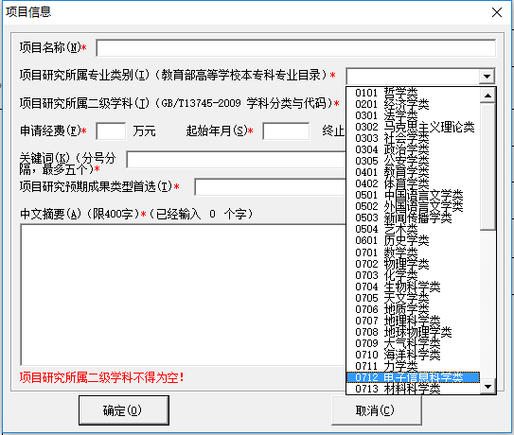
图4利用弹出窗口填写申报信息

- 填写申请正文
申请正文允许自由填写，同使用普通WORD文档一样；但因为文档受控制，WORD部分功能无法使用。建议在另一份普通WORD文档中编辑好正文，粘贴回申请书。
- 检查所填写内容
请认真检查所填写内容，下一步将对文档实施检查与保护。保护之后也可以解除文档保护，以再次编辑文档。填写项目编号无需解除文档保护，也无需输入密码，直接点击“项目编号”按钮即可。
- 检查与保护申请书
点击申请书尾页的“检查与保护”按钮（文档保护之后会变成“再编辑文档”浅白色按钮，以不对打印出的文档产生视觉干扰）来实现文档的自动检查与保护；将对文档的完整性与一致性实施检查，检查通过将以只读方式保护文档。文档保护后，内容不会被他人修改，样式更加自然，适宜于复制内容、查阅、生成PDF文档或者打印；版本号（保护时的日期时间）会变化；默认以文件名“项目编号 版本号 申请人姓名.doc”保存申请书。点击“再编辑文档”，输入保护密码，可以再次编辑文档。
- 补充填写项目编号
点击“项目编号”按钮，输入项目编号即可。输入项目编号后，申请书会以新的版本另存。

二、常见问题
- 申请书在我的电脑上打不开，WORD提示“无法初始化Visual Basic环境”，这是为什么？
答：打开本申请书要求WORD应用程序带VBA组件。VBA组件在WORD是默认被安装的，因此本类申请书大多数电脑上都是可以使用的。如果出现题述问题，请换用其他电脑试试。
- 在经费申请表，点击“总计”按钮，仍然无法总和更新，相反将光标移动到另一个灰色域，总和却会自动更新。这是为什么？
答：经费申请表的总和是自动更新的。输入数字，光标移动到另一个灰色域，总和会自动更新。但如果鼠标点击灰色域以外的部分，则不会触发更新总和的过程，并且数字不会自动格式化为带两位小数点形式。“总计”按钮则可以手动触发总和更新。但在部分情况下可能无法生效。因此，强烈建议您填写经费申请表时，通过按TAB键来移动输入点。不过请放心，在最后的检查过程，程序如果发现项目信息表中的申请经费与经费申请表中的总和不等，会提示您改正。
- 在弹出的窗口中填写项目信息，鼠标需要点击两下，光标才可以进入文本框；进入文本框后，第一个数字或字母没有成功输入。这是怎么回事？
答：经测试，这一现象在极少发生，可能跟WORD的运行环境有关。如果您遇到这种情况，或者暂时适应一下少许的重复按键，或者重新打开文档，或者重启电脑后或在另一台电脑上重新打开试试。
- 为什么报告正文中有一块区域没法编辑？
答：关闭文档再重新打开即可。

